이동격차 지수 기반 DRT·마을버스 우선배치
대상지역 선정을 위한 전국 스크리닝 EDA 결과
AI와 함께하는 교통문제 해결을 위한 데이터 분석 공모전

1. 분석 개요
본 분석은 전국 단위로 DRT(수요응답형 교통) 및 마을버스 우선배치 대상지를 곧바로 설계하기에 앞서, "이동격차 지수"를 기준으로 어느 시군구가 우선적으로 검토되어야 하는지를 선별(screening)하기 위한 탐색적 데이터 분석(EDA)이다. 전국 시군구 단위로 대중교통 공급 수준, 인구 취약성, 탄소중립 부담을 종합한 지수를 산출하고, 상위 지역의 특성을 확인하는 것을 목적으로 한다.

2. 데이터 및 방법론

2.1 사용 데이터
구분 | 데이터 | 출처 | 단위(최종 사용)
공급(대중교통) | 전국 버스정류장 위치정보 | 국토교통부(TAGO) | 시군구
공급(대중교통) | 서울시 버스정류소 위치정보 | 서울열린데이터광장 | 서울 전체 1개 단위
인구특성 | 연령 및 성별 인구 - 읍면동 | KOSIS(국가데이터처), 2025 | 시군구
인구특성 | 인구, 가구 및 주택 - 읍면동 | KOSIS(국가데이터처), 2025 | 시군구
탄소중립 | 지역별·차종별 도로부문 온실가스 배출량 | 한국교통안전공단 | 시도

2.2 이동격차 스크리닝 지수 구성
각 세부 변수는 시군구 단위로 집계한 뒤 0~1 범위로 min-max 정규화하였고, "낮을수록 열악한" 방향의 변수는 (1 - 정규화값)으로 역변환하여 점수가 높을수록 이동격차가 심각하도록 방향을 통일하였다.
최종 지수 | 중간 점수 | 세부 변수 | 방향/처리
이동격차_스크리닝지수  (3개 평균) | 공급공백점수 | 정류장밀도  (정류장수 / 인구 1만명) | 낮을수록 공백 큼 → 역변환(1-minmax)
 | 인구취약성점수  (2개 평균) | 고령인구비율 (65세 이상 / 전체인구) | 높을수록 취약 → minmax
 |  | 평균가구원수 (총인구 / 가구수) | 작을수록(1인가구多) 취약 → 역변환
 | 탄소점수 | 인구당 배출량  (시도 총배출량 / 인구 1만명) | 높을수록 탄소부담 큼 → minmax

3. 데이터 정제 과정에서 확인된 이슈
원자료 처리 과정에서 아래와 같은 데이터 품질 이슈를 확인하고 각각 보정하였다.
- 행정구역 계층 파싱: KOSIS 원자료는 지역 계층(시도→시군구→읍면동)이 별도 컬럼이 아니라 행 순서로만 표현되어 있고, 특히 "동부/읍부/면부" 도농 구분 행이 전국 하위뿐 아니라 매 시도 하위에도 반복 등장하여, 이를 잘못 처리할 경우 처리 중이던 시도 정보가 유실되어 시군구 대부분이 누락되는 문제가 있었다. 이를 처리하는 파서(build_sigungu_keys)를 별도로 구현하여 해결하였다.
- 특례시 처리: 수원·성남·안양·안산·고양·용인·청주·천안·전주·포항·창원·부천 등 구(區)를 둔 특례시는 하위 구 데이터를 제외하고 시 전체 합계로 1개 단위 처리하였다.
- 행정구역 개편 반영 차이: 정류장 데이터(국토교통부)가 마산시·진해시(현 창원시 편입), 청원군(현 청주시 편입), 연기군(현 세종시 편입) 등 옛 행정구역명을 사용하는 경우가 있어, 인구 데이터와 매칭되지 않는 15개 행이 발생하였다. 이는 인구 데이터가 없는 행이므로 지수 계산 전 제거하였다.
- 서울 자치구 제외: 서울시 버스정류소 데이터는 자치구별 구분 없이 서울 전체 1개 값으로만 제공되어, 인구 데이터 기준 서울 25개 자치구와 결합 시 전 자치구의 정류장수가 0으로 처리되며 공급공백점수가 인위적으로 최댓값이 되는 문제가 발생하였다. 서울은 이미 지하철·버스망이 촘촘하여 DRT·마을버스 우선배치 논의의 실익도 낮으므로, 이번 스크리닝 대상에서 제외하였다.
위 정제를 거쳐 최종 분석 대상은 전국 204개 시군구(서울 제외)이다.

4. 주요 결과

4.1 이동격차 스크리닝 지수 상위 20개 시군구
순위 | 시군구 | 공급공백점수 | 인구취약성점수 | 탄소점수 | 종합지수
1 | 인천광역시 옹진군 | 1.000 | 0.765 | 0.637 | 0.801
2 | 대구광역시 군위군 | 0.947 | 0.910 | 0.472 | 0.776
3 | 경기도 연천군 | 0.639 | 0.630 | 1.000 | 0.756
4 | 부산광역시 중구 | 1.000 | 0.785 | 0.372 | 0.719
5 | 경상북도 울릉군 | 0.715 | 0.707 | 0.732 | 0.718
6 | 경기도 가평군 | 0.658 | 0.630 | 0.683 | 0.657
7 | 전라남도 보성군 | 1.000 | 0.821 | 0.104 | 0.642
8 | 전라남도 강진군 | 1.000 | 0.772 | 0.123 | 0.632
9 | 인천광역시 강화군 | 1.000 | 0.695 | 0.177 | 0.624
10 | 경기도 동두천시 | 0.917 | 0.494 | 0.458 | 0.623
11 | 경상남도 산청군 | 0.748 | 0.838 | 0.254 | 0.614
12 | 부산광역시 동구 | 1.000 | 0.666 | 0.170 | 0.612
13 | 강원특별자치도 정선군 | 0.964 | 0.755 | 0.092 | 0.604
14 | 강원특별자치도 평창군 | 0.967 | 0.752 | 0.077 | 0.599
15 | 부산광역시 영도구 | 1.000 | 0.632 | 0.136 | 0.589
16 | 부산광역시 서구 | 1.000 | 0.624 | 0.139 | 0.588
17 | 강원특별자치도 고성군 | 1.000 | 0.648 | 0.109 | 0.586
18 | 강원특별자치도 횡성군 | 0.991 | 0.691 | 0.065 | 0.582
19 | 인천광역시 동구 | 1.000 | 0.522 | 0.212 | 0.578
20 | 대구광역시 남구 | 1.000 | 0.658 | 0.071 | 0.576

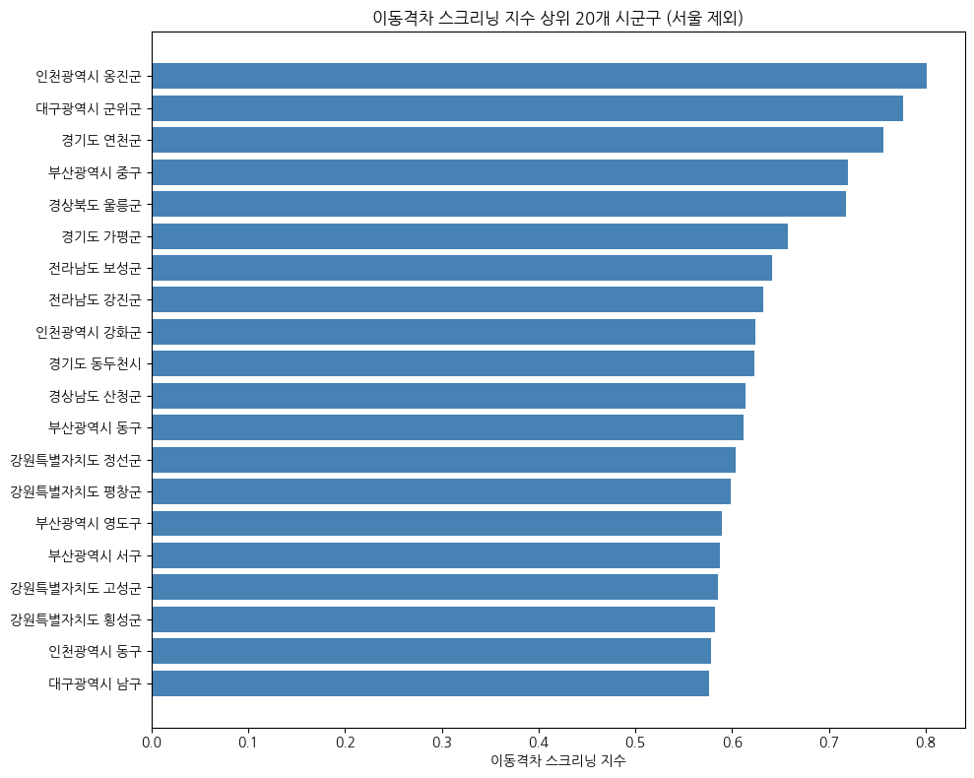
[그림 1] 이동격차 스크리닝 지수 상위 20개 시군구 (서울 제외)

4.2 공급공백 × 인구취약성 분포
전체 204개 시군구를 공급공백점수(x축)와 인구취약성점수(y축)에 배치하고, 점 크기는 탄소점수, 색은 종합지수를 나타낸 산점도이다. 우상단(공급공백·인구취약성 모두 높은 영역)에 위치하면서 점 크기가 클수록(탄소부담도 높을수록) 종합지수가 높게 나타난다.
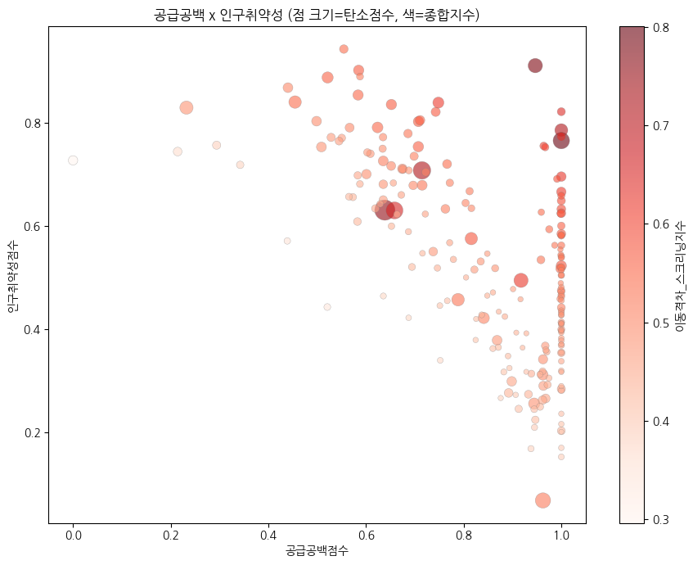
[그림 2] 공급공백점수 × 인구취약성점수 산점도 (점 크기=탄소점수, 색=종합지수)

4.3 상위 지역의 유형 분석
상위 20개 지역은 크게 두 가지 유형으로 뚜렷하게 구분된다.
유형 | 개수 | 해당 지역
농산어촌형 군(郡) | 13 | 옹진군, 군위군, 연천군, 울릉군, 가평군, 보성군, 강진군, 강화군, 산청군, 정선군, 평창군, 고성군, 횡성군
원도심 노후 구(區) | 6 | 부산 중구·동구·영도구·서구, 인천 동구, 대구 남구
접경/구도심 시(市) | 1 | 동두천시

농산어촌형 군 지역(13곳)은 낮은 인구밀도로 인한 정류장밀도 저하와 고령인구비율 상승이 함께 나타나는 전형적인 교통복지 사각지대이며, 원도심 노후 구(6곳)는 인구 감소·고령화가 진행 중인 대도시 구도심으로 대중교통 공급 자체는 상대적으로 나은 편이나 소규모가구·고령인구 비중이 높아 인구취약성점수가 높게 나타난 경우이다. 이 둘은 필요한 교통수단의 성격이 다를 수 있어(전자는 광역·군 단위 마을버스, 후자는 도심 내 세밀한 순환형 DRT 등), 후속 설계 단계에서 구분하여 접근할 필요가 있다.

시도별로는 아래와 같이 강원특별자치도와 부산광역시가 각 4곳으로 가장 많이 상위 20위 안에 포함되었다.
시도 | 상위 20 내 지역 수
부산광역시 | 4 (중구, 동구, 영도구, 서구)
강원특별자치도 | 4 (정선군, 평창군, 고성군, 횡성군)
인천광역시 | 3 (옹진군, 강화군, 동구)
경기도 | 3 (연천군, 가평군, 동두천시)
대구광역시 | 2 (군위군, 남구)
전라남도 | 2 (보성군, 강진군)
경상북도 | 1 (울릉군)
경상남도 | 1 (산청군)

5. 결론 및 다음 단계 제안
- 전국 스크리닝 결과, 이동격차가 가장 심각한 지역은 인천 옹진군·강화군, 대구 군위군, 경기 연천군·가평군, 경북 울릉군, 강원 산간 군 지역 등 저밀도 농산어촌 지역과, 부산·대구·인천의 원도심 노후 구로 요약된다.
- 서울은 데이터 한계(자치구별 정류장 데이터 부재) 및 정책적 우선순위(기존 대중교통망 충분) 상 이번 스크리닝에서 제외하였다.
- 다음 단계로는 상위 지역 중 실제 DRT·마을버스 배치 설계를 진행할 1~2개 지역(또는 유형별 1곳씩)을 선정하여, 읍면동 단위의 상세 수요 분석과 노선/배차 설계로 분석 범위를 좁혀나가는 것을 제안한다.
- 탄소점수는 시도 단위로만 산출되어 시군구 간 변별력이 제한적이므로, 상세 설계 단계에서는 시군구 단위 차량 등록 대수·주행거리 등 보다 세분화된 지표로 보완할 필요가 있다.

